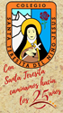
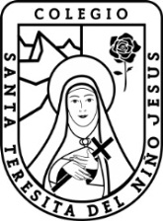
MINISTERIO DE EDUCACIÓN
SECRETARÍA DE EDUCACIÓN
DIRECCIÓN DE EDUCACIÓN PRIVADA

COLEGIO SANTA TERESITA DEL NIÑO JESÚS

“
Educación Física
CICLO: ORIENTADO
NIVEL: Secundario
ASIGNATURA: Educación Física
PROFESORA: Femenia, Claudia Ivana
Actividades:
Que es un deporte de conjunto?
Que es el Vóley? Cuando se inició y dónde?
Cuáles son las reglas básicas del mismo?
Que reglas han sufrido modificaciones? Y en función de qué?
Como se gana un set? Y un partido?
Cuáles son las medidas de la cancha, la red y los postes?
Nombre las áreas que se encuentran en la cancha de vóley.
Como se compone un equipo?
Que competencia nacionales e internacionales se han desarrollado en nuestra provincia? Nómbrelas.

